Příloha č. 1

Vývoj ročního objemu smrkového kůrovcového dříví v letech 2000-2015 a evidovaný objem kůrovcového dříví v jednotlivých krajích

Evidovaný objem kůrovcového dříví v roce 2015
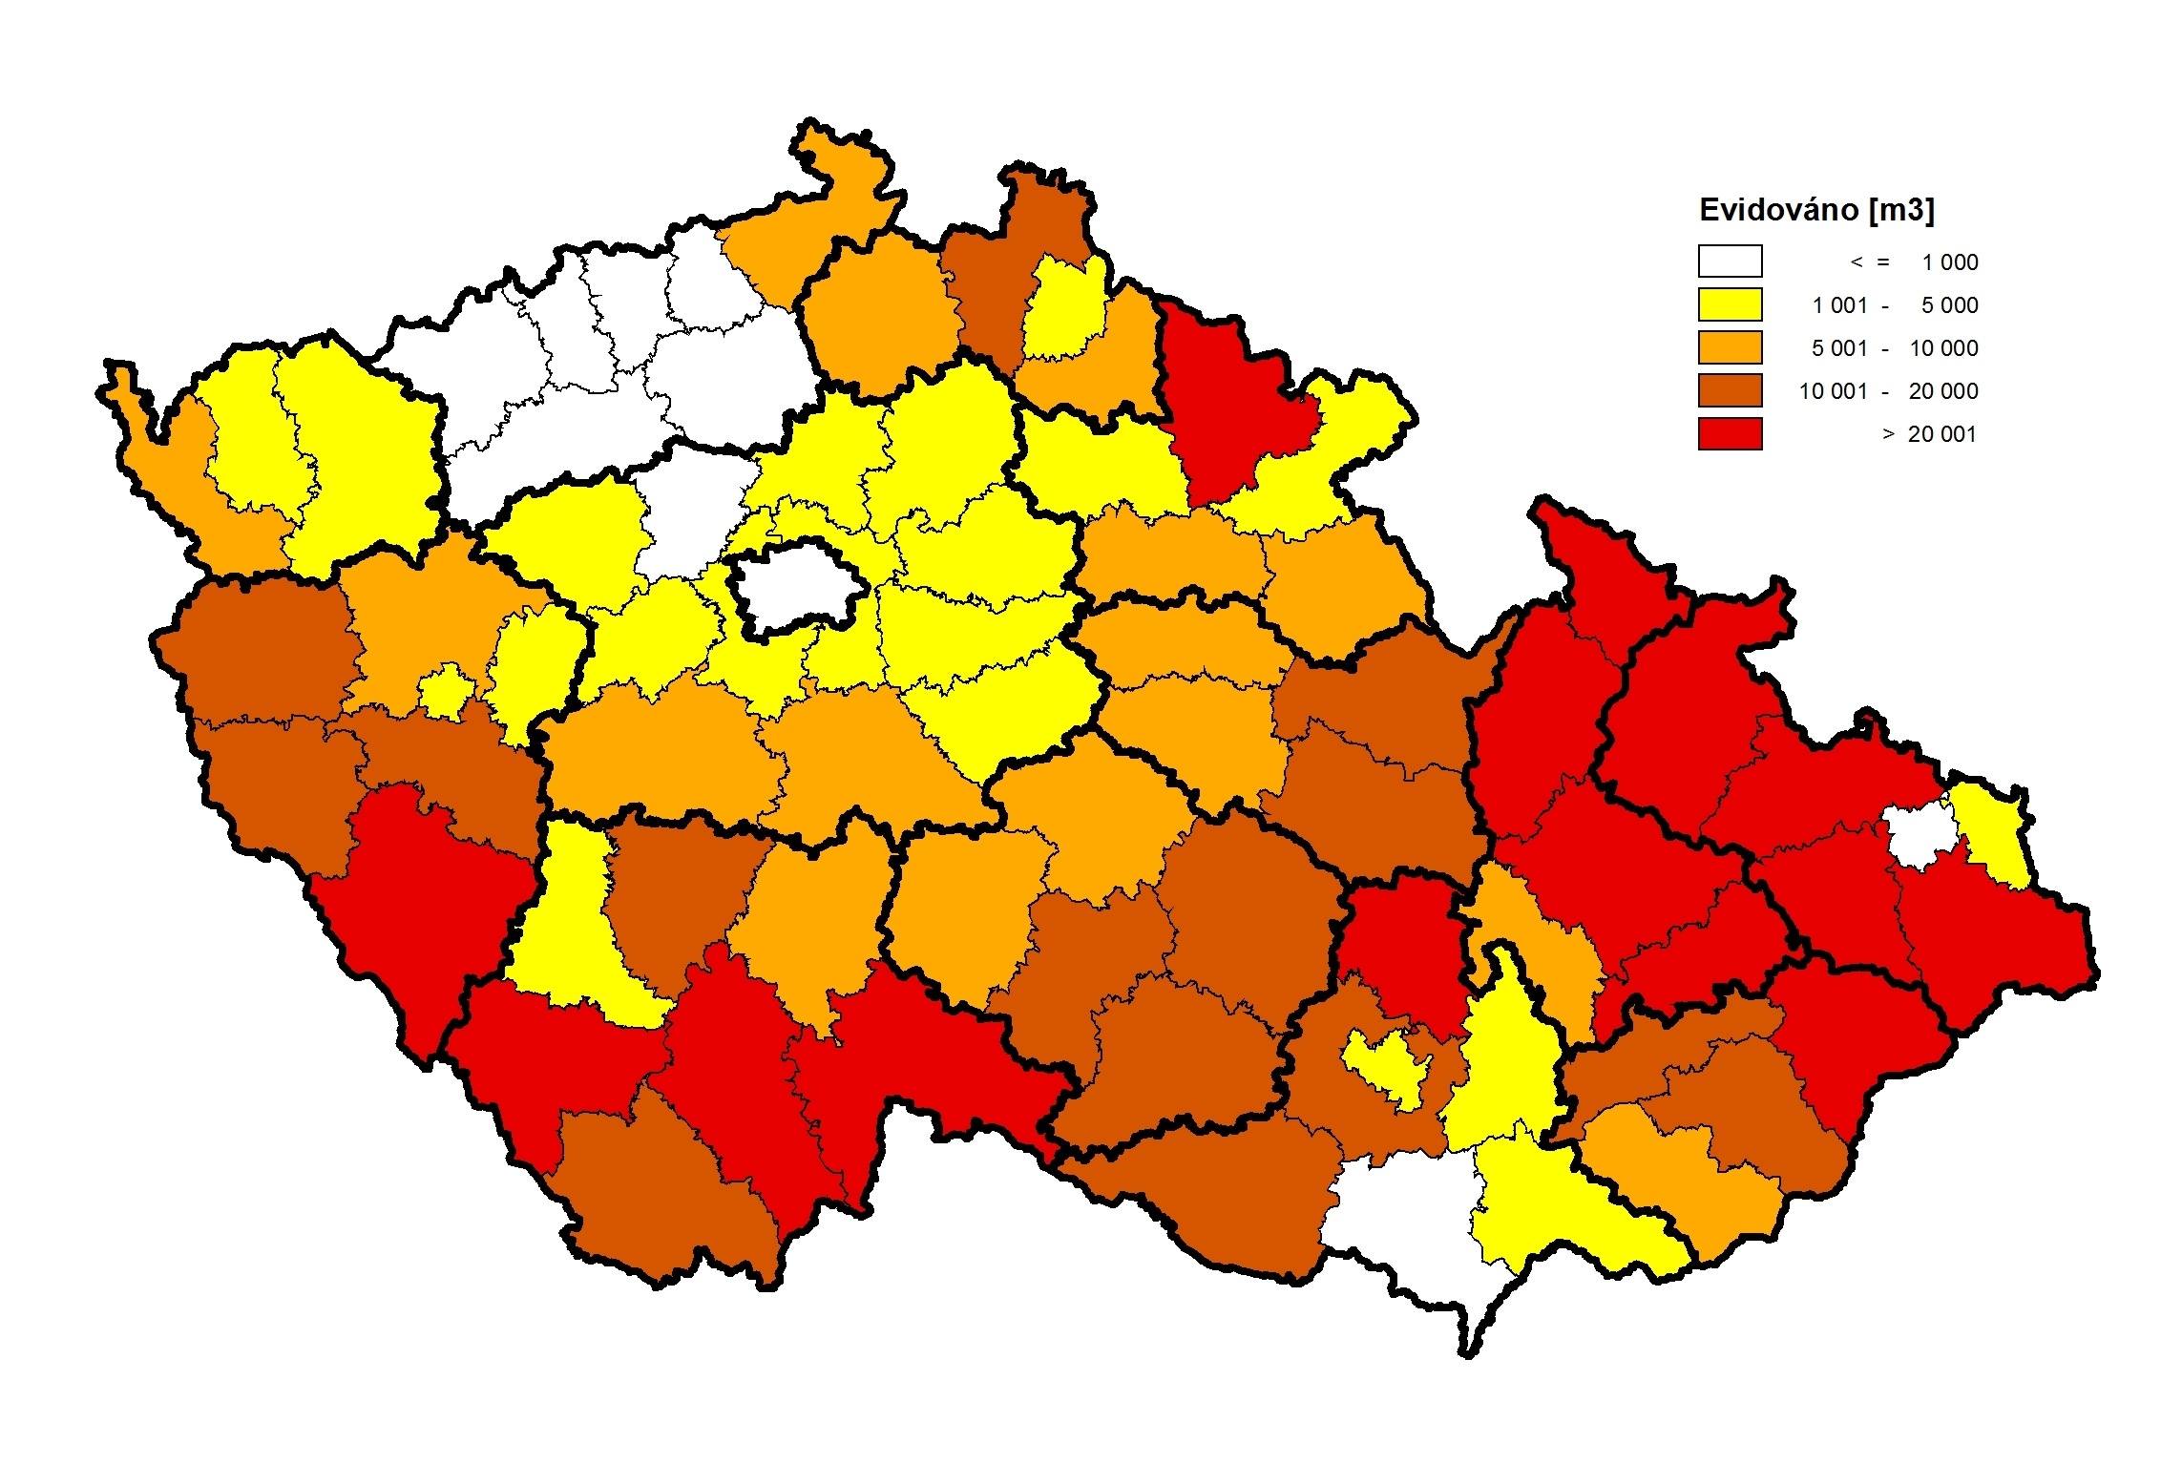
Zdroj: Lesní ochranná služba (VÚLHM, v. v. i.)

